# ỦY BAN NHÂN DÂN HUYỆN ĐIỆN BIÊN

**TRƯỜNG THCS XÃ NÚA NGAM**

**THÔNG BÁO**

Công khai thông tin kết quả giáo dục thực tế của Trường trung học cơ sở xã Núa Ngam

Năm học 2024 -2025

|  |  |  |  |  |  |  |
| --- | --- | --- | --- | --- | --- | --- |
| **STT** | **Nội dung** | **Tổng số** | **Chia ra theo khối lớp** | | | |
| **Lớp 6** | **Lớp 7** | **Lớp 8** | **Lớp 9** |
| **I** | **Số học sinh chia theo hạnh kiểm** | **503** | **127** | **127** | **128** | **121** |
| 1 | Tốt | **412** | 110 | 106 | 99 | 97 |
| 2 | Khá | **86** | 17 | 21 | 25 | 23 |
| 3 | Đạt | **5** | 0 | 0 | 4 | 1 |
| 4 | Chưa đạt | 0 | 0 | 0 | 0 | 0 |
| **II** | **Số học sinh chia theo học lực** | **503** | **127** | **127** | **128** | **121** |
| 1 | Tốt | **52** | 12 | 12 | 14 | 14 |
| 2 | Khá | **189** | 50 | 48 | 50 | 41 |
| 3 | Đạt | **258** | 64 | 67 | 61 | 66 |
| 4 | Chưa đạt | **4** | 1 | 0 | 3 | 0 |
| **III** | **Tổng hợp kết quả cuối năm** |  |  |  |  |  |
| 1 | Lên lớp | 501 | 126 | 127 | 127 | 121 |
| a | Học sinh giỏi | 52 | 12 | 12 | 14 | 14 |
| b | Học sinh tiên tiến | 0 | 0 | 0 | 0 | 0 |
| 2 | Thi lại | 4 | 1 | 0 | 3 | 0 |
| 3 | Lưu ban | 2 | 1 | 0 | 1 | 0 |
| 4 | Chuyển trường đến/đi | 0 | 0 | 0 | 0 | 0 |
| 5 | Bị đuổi học  (tỷ lệ so với tổng số) | 0 | 0 | 0 | 0 | 0 |
| 6 | Bỏ học (qua kỳ nghỉ hè năm trước và trong năm học) | 1 | 0 | 0 | 1 | 0 |
| **IV** | **Số học sinh đạt giải các kỳ thi học sinh giỏi** |  |  |  |  |  |
| 1 | Cấp huyện | 32 | 12 | 6 | 8 | 6 |
| 2 | Cấp tỉnh/thành phố | 3 |  | 0 | 0 | 3 |
| 3 | Quốc gia, khu vực một số nước, quốc tế | 0 | 0 | 0 | 0 | 0 |
| **V** | **Số học sinh dự xét hoặc dự thi tốt nghiệp** | 121 | 0 | 0 | 0 | 121 |

|  |  |  |  |  |  |  |
| --- | --- | --- | --- | --- | --- | --- |
| **STT** | **Nội dung** | **Tổng số** | **Chia ra theo khối lớp** | | | |
| **Lớp 6** | **Lớp 7** | **Lớp 8** | **Lớp 9** |
| **VI** | **Số học sinh được công nhận tốt nghiệp** | 121 | 0 | 0 | 0 | 121 |
| **VII** | **Số học sinh thi đỗ đại học, cao đẳng** | 11 | 0 | 0 | 0 | 11 |
| **VIII** | **Số học sinh nam/số học sinh nữ** | 265/238 | 67/60 | 72/55 | 62/66 | 64/57 |
| **IX** | **Số học sinh dân tộc thiểu số** | 425 | 111 | 101 | 111 | 102 |
| **X** | **Tuyển sinh** | 127 | 127 |  |  |  |

*Núa Ngam, ngày 15 tháng 6 năm 2025*

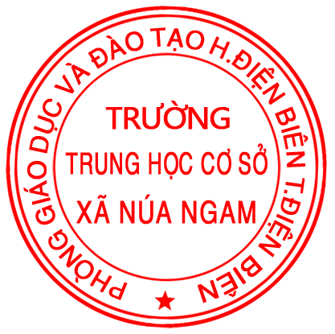

**HIỆU TRƯỞNG**

Phạm Trung Thành